附件四
主会场广州萝岗会议中心相关信息
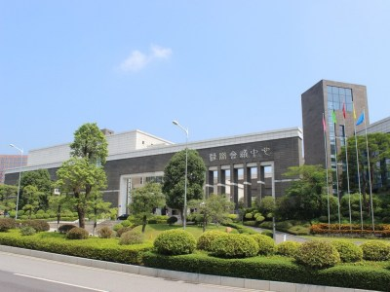
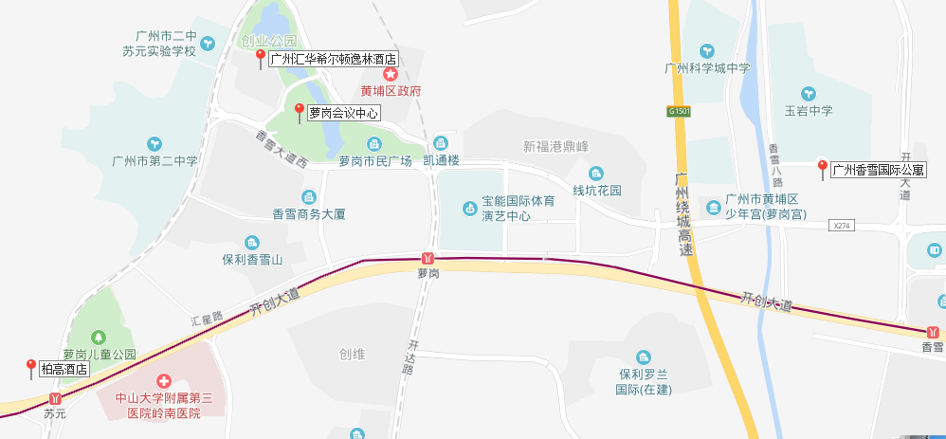
主会场交通指引:
1.地铁：6号线萝岗站（C出口）出站步行约940米到达萝岗会议中心。
2.公交：乘坐366路公交车，在萝岗会议中心站下车；
乘坐327路公交车，在水西路中站下车，步行约480米到达萝岗会议中心； 乘坐 573路公交车，在二中站下车，步行约900米到达萝岗会议中心；

主会场附近推荐住宿：
      - 广州汇华希尔顿逸林酒店（距离主会场254米）
- 广州白云国际机场—广州汇华希尔顿逸林酒店
乘坐机场快线（推荐）：乘坐机场快线8C线直达广州汇华希尔顿逸林酒店站；
乘坐地铁：从机场南站乘坐3号线北延段（体育西路方向）至燕塘站下车，换乘6号线（香雪方向）至萝岗站（A出口）下车，乘坐366路公交车，创业公园站（4个站）下车，步行约140米可达广州汇华希尔顿逸林酒店；
乘坐出租车：全程42.4公里，约需129元。

- 广州东站—广州汇华希尔顿逸林酒店
乘坐地铁：从广州东站乘坐3号线北延段（体育西路方向）至燕塘站下车，换乘6号线（香雪方向）至萝岗站（A出口）下车，乘坐366路公交车，创业公园站（4个站）下车，步行约140米可达广州汇华希尔顿逸林酒店；
乘坐出租车：全程23.0公里，约需69元。

- 广州火车站—广州汇华希尔顿逸林酒店
乘坐地铁：从广州火车站乘坐5号线（文冲方向）至区庄站下车，换乘6号线（香雪方向）至萝岗站（A出口）下车，乘坐366路公交车，创业公园站（4个站）下车，步行约140米可达广州汇华希尔顿逸林酒店；
乘坐出租车：全程29.3公里，约需88元。

- 广州南站—广州汇华希尔顿逸林酒店
乘坐地铁：从广州南站乘坐2号线（嘉禾望岗方向）至海珠广场站下车，换乘6号线（香雪方向）至萝岗站（A出口）下车，乘坐366路公交车，创业公园站（4个站）下车，步行约140米可达广州汇华希尔顿逸林酒店；
乘坐出租车：全程40.7公里，约需124元。

- 广州北站—广州汇华希尔顿逸林酒店
乘坐地铁：从广州北站乘坐9号线（高增方向）至高增站下车，换乘3号线北延段（体育西路方向）至燕塘站下车，换乘6号线（香雪方向）至萝岗站（A出口）下车，乘坐366路公交车，创业公园站（4个站）下车，步行约140米可达广州汇华希尔顿逸林酒店；
乘坐出租车：全程53.3公里，约需163元。

      - 柏高酒店(广州科学城萝岗万达广场店) （距离主会场1.4公里）
（1）广州白云国际机场—柏高酒店(广州科学城萝岗万达广场店)
乘坐地铁：从机场南站乘坐3号线北延段（体育西路方向）至燕塘站下车，换乘6号线（香雪方向）至苏元站（A出口）下车，出站步行约350米可达柏高酒店(广州科学城萝岗万达广场店)；
乘坐出租车：全程44.3公里，约需135元。

- 广州东站—柏高酒店(广州科学城萝岗万达广场店)
乘坐地铁：从广州东站乘坐3号线北延段（体育西路方向）至燕塘站下车，换乘6号线（香雪方向）至苏元站（A出口）下车，出站步行约350米可达柏高酒店(广州科学城萝岗万达广场店)；
乘坐出租车：全程22.3公里，约需66元。

- 广州火车站—柏高酒店(广州科学城萝岗万达广场店)
乘坐地铁：从广州火车站乘坐5号线（文冲方向）至区庄站下车，换乘6号线（香雪方向）至苏元站（A出口）下车，出站步行约350米可达柏高酒店(广州科学城萝岗万达广场店)；
乘坐出租车：全程28.6公里，约需86元。

- 广州南站—柏高酒店(广州科学城萝岗万达广场店)
乘坐地铁：从广州南站乘坐2号线（嘉禾望岗方向）至海珠广场站下车，换乘6号线（香雪方向）至苏元站（A出口）下车，出站步行约350米可达柏高酒店(广州科学城萝岗万达广场店)；
乘坐出租车：全程43.0公里，约需131元。

- 广州北站—柏高酒店(广州科学城萝岗万达广场店)
乘坐地铁：从广州北站乘坐9号线（高增方向）至高增站下车，换乘3号线北延段（体育西路方向）至燕塘站下车，换乘6号线（香雪方向）至苏元站（A出口）下车，出站步行约350米可达柏高酒店(广州科学城萝岗万达广场店)；
乘坐出租车：全程52.6公里，约需161元。

      - 广州香雪国际公寓（距离主会场2.0公里）
- 广州白云国际机场—广州香雪国际公寓
乘坐机场快线（推荐）：乘坐机场快线8C线直达萝岗香雪国际公寓站；
乘坐地铁：从机场南站乘坐3号线北延段（体育西路方向）至燕塘站下车，换乘6号线（香雪方向）至香雪站（F出口）下车，出站步行约850米可达广州香雪国际公寓；
乘坐出租车：全程51.6公里，约需158元。

- 广州东站—广州香雪国际公寓
乘坐地铁：从广州东站乘坐3号线北延段（体育西路方向）至燕塘站下车，换乘6号线（香雪方向）至香雪站（F出口）下车，出站步行约850米可达广州香雪国际公寓；
乘坐出租车：全程24.0公里，约需72元。

- 广州火车站—广州香雪国际公寓
乘坐地铁：从广州火车站乘坐5号线（文冲方向）至区庄站下车，换乘6号线（香雪方向）至香雪站（F出口）下车，出站步行约850米可达广州香雪国际公寓；
乘坐出租车：全程30.3公里，约需91元。

- 广州南站—广州香雪国际公寓
乘坐地铁：从广州南站乘坐2号线（嘉禾望岗方向）至海珠广场站下车，换乘6号线（香雪方向）至香雪站（F出口）下车，出站步行约850米可达广州香雪国际公寓；
乘坐出租车：全程41.7公里，约需127元。

- 广州北站—广州香雪国际公寓
乘坐地铁：从广州北站乘坐9号线（高增方向）至高增站下车，换乘3号线北延段（体育西路方向）至燕塘站下车，换乘6号线（香雪方向）至香雪站（F出口）下车，出站步行约850米可达广州香雪国际公寓；
乘坐出租车：全程50.4公里，约需154元。

